**Tai nghe Xiaomi Mi True Wireless Earbuds Basic 2 – Tai nghe nhỏ gọn, âm thanh ấn tượng**

[Tai nghe không dây](https://cellphones.com.vn/thiet-bi-am-thanh/tai-nghe/tai-nghe-khong-day.html) không chỉ tiện lợi sử dụng mà còn sở hữu nhiều công nghệ âm thanh chất lượng. Tai nghe Xiaomi Mi True Wireless Earbuds Basic 2 cũng không ngoại lệ.

**Tai nghe nhỏ gọn, điều khiển dễ dàng**

Tai nghe Mi True Wireless Earbuds Basic 2 sở hữu thiết kế vô cùng nhỏ gọn với trọng lượng siêu nhẹ, chỉ 4,1g. Ngoài ra, tai nghe còn kèm theo ba miếng đệm tai giúp cảm giác đeo thoải mái hơn.

Mi True Wireless Earbuds Basic 2 với khả năng kết nối nhanh chóng, tai nghe sẽ kết nối ngay khi người dùng lấy ra khỏi hộp sạc.

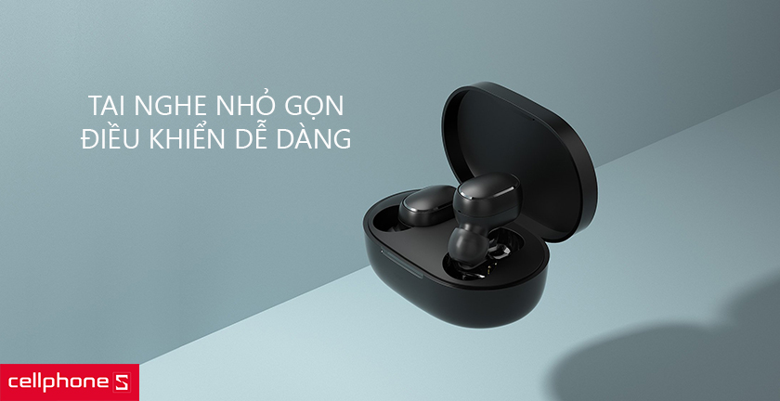

Về khả năng điều khiển, Xiaomi Mi True Wireless Earbuds Basic 2 được trang bị nút điều khiển:

-       Nhấn 1 lần để dừng / phát nhạc, trả lời / kết thúc cuộc gọi.

-       Nhấn giữ để từ chối cuộc gọi tới

-       Nhấn hai lần để kích hoạt trợ lý ảo.

**Drive 7,2mm cùng khả năng khử ồn DSP**

[Tai nghe Xiaomi](https://cellphones.com.vn/thiet-bi-am-thanh/tai-nghe/xiaomi.html) Mi True Wireless Earbuds Basic 2 sở hữu drive âm thanh 7.2mm kết hợp công nghệ khử tiếng ồn DSP giúp mang lại âm thanh chất lượng cao.

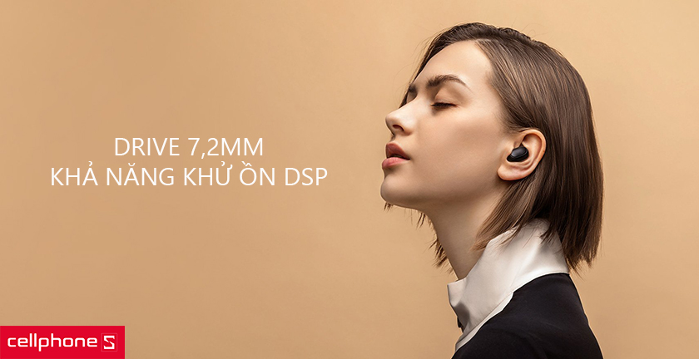

Tai nghe không dây Earbuds Basic 2 được trang bị công nghệ kết nối bluetooth 5.0 giúp nâng cao tốc độ truyền tải lên đến 2 lần.

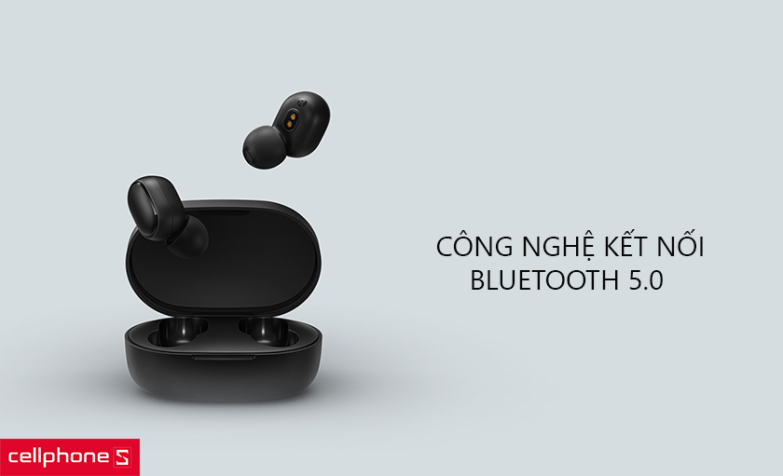

Về thời gian sử dụng, tai nghe có thể sử dụng khoảng 4 giờ trong một lần sạc. Nếu sử dụng cả hộp sạc thì thời gian này lên đến 12 giờ.

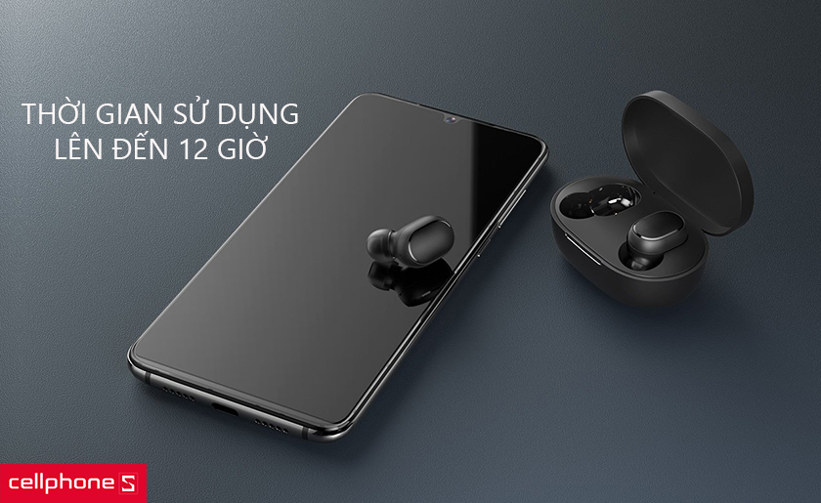

**Mua ngay tai nghe Xiaomi Mi True Wireless Earbuds Basic 2 chính hãng tại CellphoneS**

Nếu bạn quan tâm mẫu tai nghe Mi True Wireless Earbuds Basic 2, hãy đến với CellphoneS để trải nghiệm và mua ngay sản phẩm với giá ưu đãi cùng nhiều khuyến mãi hấp dẫn.